INDICAÇÃO Nº xxx/2025

Exmo. Sr. Presidente da Câmara Municipal de Embu-Guaçu, Vereador João Domingues Mendes- Joãozinho do Cavalo.
O Vereador Vinicius do Mané, nos termos regimentais vigentes, INDICA ao Departamento de Fiscalização da Prefeitura Municipal de Embu-Guaçu que realize vistoria e fiscalização em estabelecimento que comercializa materiais usados, localizado às margens da Rodovia SP-234, no bairro Itararé, em frente à Padaria do Itararé.
Justifica-se a presente indicação em razão do acúmulo de materiais na calçada, o que obstrui o fluxo de pedestres, dificultando a circulação e colocando em risco a segurança dos transeuntes, especialmente idosos, crianças e pessoas com mobilidade reduzida.
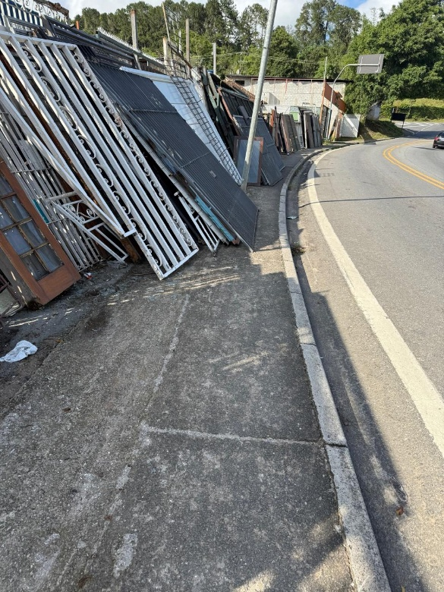

Câmara Municipal de Embu-Guaçu, 5 de fevereiro de 2026.

Vinicius do Mané
Vereador- União Brasil

